Spezialgebiet | Lektüre
Die Carmina Burana | Quellentext: Carmina Burana c. 1- 200 (Auswahl)  Sekundärliteratur: Günther Bernt: Nachwort zur Ausgabe der  Carmina Burana. München 1983. S. 837-862  Otto Schumann: Die lateinische Literatur als ge-  schichtliche Gesamterscheinung  In: Romanische Forschungen Bd. 60 (1947)  S. 605 - 616

Spezialfrage
* Übersetze den folgenden Text: carmen CXXVI
Cum foris egredior,
a cunctis inspicior,
quasi monstrum fuerim.

Cum vident hunc uterum,
alter pulsat alterum,
silent, dum transierim.

Semper pulsant cubito,
me designant digito,
ac si mirum fecerim. ac si = quasi

Nutibus me indicant,
dignam rogo iudicant,
quod semel peccaverim.

Huc usque, me miseram!

impropero 1 sich Zeit lassen, aus dem Weg gehen

nec inpalam = palam
rem bene celaveram
et amavi callide.

Res mea tandem patuit,
nam venter intumuit,
partus instat gravide.

Hinc mater me verberat,
hinc pater improperat,
ambo tractant aspere.

Sola domi sedeo,
egredi non audeo
nec inpalam ludere.

* Welcher Abteilung der Carmina Burana entstammt der vorliegende Text?

* Ist dieser Text typisch für die carmina dieser Abteilung?

* Dieser Text ist überaus einfühlsam gestaltet. Welches Frauenbild wird darin gezeichnet? Welchem antiken Dichter könnte demnach dieser Text nachempfunden sein?

* Was lässt sich auf Grund der formalen Gestaltung über den Vortrag und das Zielpublikum dieses Textes aussagen?

Kernfrage 1
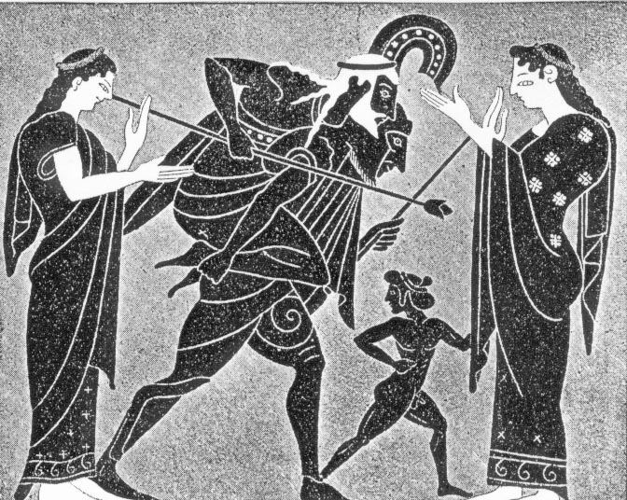

* Inwiefern ist in dem nebenstehenden Motiv die Grundaus-sage der Aeneis zum Ausdruck gebracht?

Kernfrage 2

Impulstext: CIL VI 1285
CORNELIVS LVCIVS SCIPIO BARBATVS GNAIVOD PATRE
PROGNATVS FORTIS VIR SAPIENSQVE QVOIVS FORMA VIRTVTEI PARISVMA
FVIT CONSOL CENSOR AIDILIS QVEI FVIT APVD VOS TAVRASIA CISAVNA
SAMNIO CEPIT SVBIGIT OMNE LOVCANAM OPSIDESQVE ABDOVCIT

<Cornelius Lucius Scipio Barbatus, Sohn des Gnaeus, dessen Äußeres seinem Charakter ebenbürtig war; er war bei euch Konsul, Zensor, Ädil. Er eroberte Taurasia und Cisauna in Samnium, unterwarf ganz Lukanien und führte Geiseln hinweg.>

* Sprich an Hand der obigen Sarkophag-Aufschrift über den cursus honorum, die politische Karriere in Rom.

